毕业去向确认操作指南
请前往教育部“全国高校毕业生毕业去向登记系统”（网址：dj.ncss.cn）或“国家大学生就业服务平台”微信公众号进行毕业去向信息登记确认。详细操作流程如下：
一．首次登录后核对本人基本信息是否正确。
1.信息正确，点击“信息确认无误，进入系统”；
2.若信息有误，点击“退出”。将正确信息第一时间反馈班级辅导员后，等待通知再确认。
手机号码、电子邮箱有误的，需由本人在学信网账号信息中自行修改。
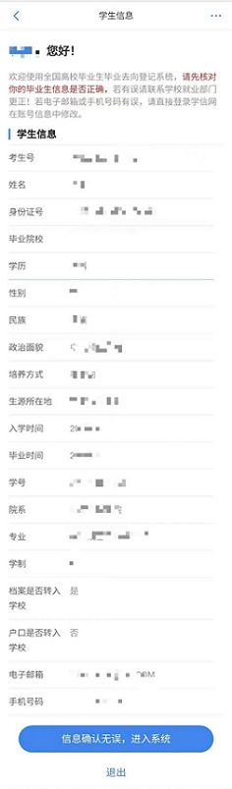
二．进入系统后，点击“去向登记确认”，确认自己的毕业去向信息。
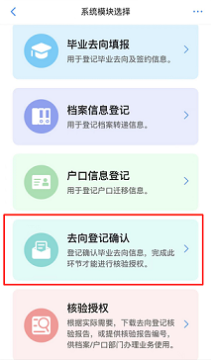
1.信息正确，点击下方“信息无误，确认登记去向”。
2若信息有误，先不确认（也不要点击“信息有误”），第一时间将正确信息反馈给班级辅导员，等待通知再确认。

如不慎提交了“信息有误”，可返回到“去向登记确认”界面，点击“撤销确认”，进行撤销。

